Задания типа В9.
1) Задание B9 (№ 4861)
Прямоугольный параллелепипед описан около цилиндра, радиус основания и высота которого равны 1. Найдите объем параллелепипеда.
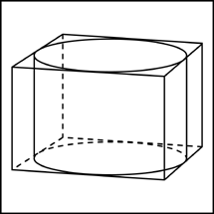
2) Задание B9 (№ 4871)
Прямоугольный параллелепипед описан около цилиндра, радиус основания которого равен 4. Объем параллелепипеда равен 16. Найдите высоту цилиндра.
3) Задание B9 (№ 4885)
Прямоугольный параллелепипед описан около сферы радиуса 6,5. Найдите его объем.
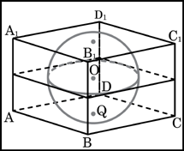
4) Задание B9 (№ 4893)
Найдите объем многогранника, изображенного на рисунке (все двугранные углы многогранника прямые).
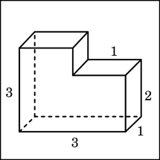
5) Задание B9 (№ 4905)
В цилиндрический сосуд налили 2000 см³ воды. Уровень воды при этом достигает высоты 12 см. В жидкость полностью погрузили деталь. При этом уровень жидкости в сосуде поднялся на 9 см. Чему равен объем детали? Ответ выразите в см³.
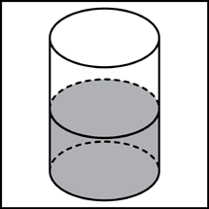
6) Задание B9 (№ 4937)
Сосуд, имеющий форму правильной треугольной призмы, налили 1500 см³ воды и погрузили в воду деталь. При этом уровень воды поднялся с отметки 25 см до отметки 28 см. Найдите объем детали. Ответ выразите в см³.
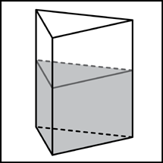

7) Задание B9 (№ 4963)
В основании прямой призмы лежит прямоугольный треугольник с катетами 4 и 1. Боковые ребра равны $\frac{2}{\prod{}}$. Найдите объем цилиндра, описанного около этой призмы.
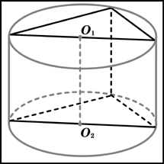
8) Задание B9 (№ 4971)
В основании прямой призмы лежит квадрат со стороной 2. Боковые ребра равны $\frac{2}{π}$. Найдите объем цилиндра, описанного около этой призмы.
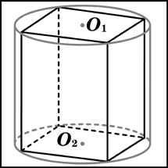
9) Задание B9 (№ 4989)
Цилиндр и конус имеют общее основание и общую высоту. Вычислите объем цилиндра, если объем конуса равен 25.
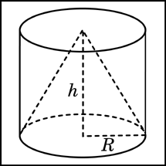
10) Задание B9 (№ 5021)
Объем конуса равен 16. Через середину высоты параллельно основанию конуса проведено сечение, которое является основанием меньшего конуса с той же вершиной. Найдите объем меньшего конуса.
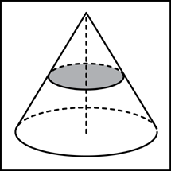
11) Задание B9 (№ 5039)
Два ребра прямоугольного параллелепипеда, выходящие из одной вершины, равны 3 и 4. Площадь поверхности этого параллелепипеда равна 94. Найдите третье ребро, выходящее из той же вершины. (5)
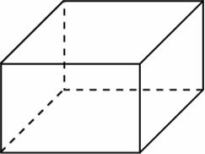
12) Задание B9 (№ 5045)
Найдите площадь боковой поверхности правильной шестиугольной призмы, сторона основания которой равна 5, а высота — 10. (300)
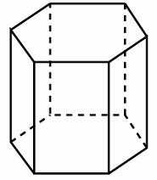
13) Задание B9 (№ 5049)
Площадь большого круга шара равна 3. Найдите площадь поверхности шара. (12)
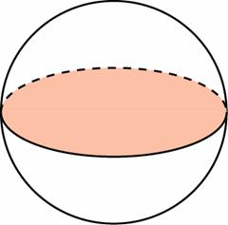
14) Задание B9 (№ 5061)
Найдите площадь боковой поверхности правильной треугольной призмы, описанной около цилиндра, радиус основания которого равен $\sqrt{3}$, а высота равна 2. (36)
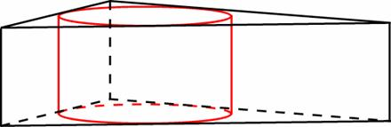
15) Задание B9 (№ 5067)
Через среднюю линию основания треугольной призмы, площадь боковой поверхности которой равна 24, проведена плоскость, параллельная боковому ребру. Найдите площадь боковой поверхности отсеченной треугольной призмы. (6)
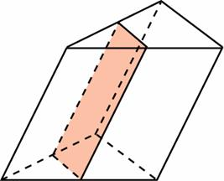
16) Задание B9 (№ 5069)
Стороны основания правильной четырехугольной пирамиды равны 10, боковые ребра равны 13. Найдите площадь поверхности этой пирамиды. (480)
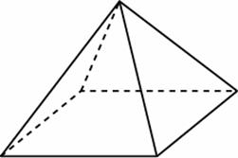
17) Задание B9 (№ 5079)
Объем параллелепипеда ABCDA₁B₁C₁D₁ равен 9. Найдите объем треугольной пирамиды ABCDA₁.
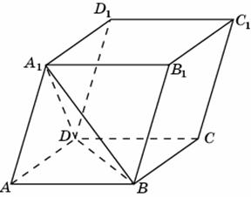
18) Задание B9 (№ 25593)
Найдите объем многогранника, изображенного на рисунке (все двугранные углы прямые).
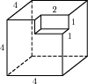
19) Задание B9 (№ 25633)
Найдите объем многогранника, изображенного на рисунке (все двугранные углы прямые).
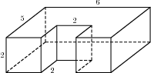

20) Задание B9 (№ 25671)
Найдите объем многогранника, изображенного на рисунке (все двугранные углы прямые).
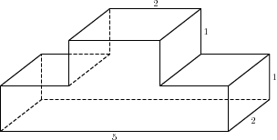
21) Задание B9 (№ 25713)
Найдите объем многогранника, изображенного на рисунке (все двугранные углы прямые).
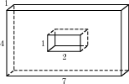
22) Задание B9 (№ 25731)
Найдите объем V части цилиндра, изображенной на рисунке. В ответе укажите V/π.
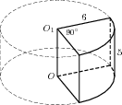
23) Задание B9 (№ 25741)
Найдите объем V части цилиндра, изображенной на рисунке. В ответе укажите V/π.
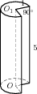
24) Задание B9 (№ 25751)
Найдите объем V части цилиндра, изображенной на рисунке. В ответе укажите V/π.
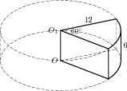
25) Задание B9 (№ 25771)
Найдите объем V части цилиндра, изображенной на рисунке. В ответе укажите V/π.
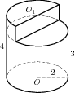
26) Задание B9 (№ 25781)
Найдите объем V части цилиндра, изображенной на рисунке. В ответе укажите V/π.
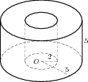
27) Задание B9 (№ 25791)
Найдите объем V части конуса, изображенной на рисунке. В ответе укажите V/π.
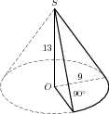
28) Задание B9 (№ 25831)
Вершина куба со стороной 1,6 является центром шара. Найдите площадь S части поверхности шара, лежащей внутри куба. В ответе запишите Ѕ/π. (1,28)
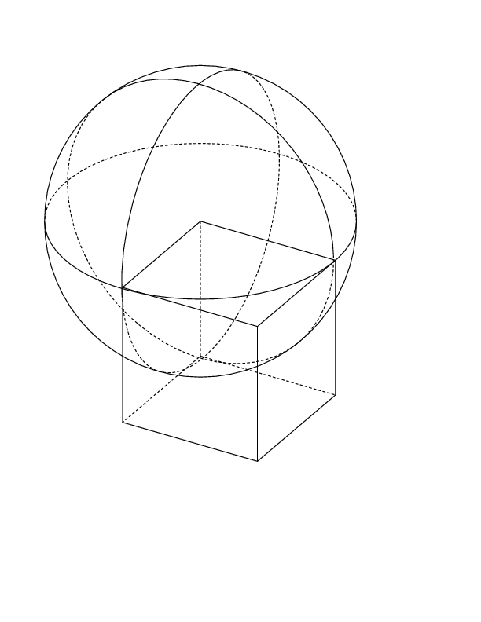
29) Задание B9 (№ 25851)
Объем параллелепипеда ABCDA₁B₁C₁D₁ равен 1,5. Найдите объем треугольной пирамиды ABCB₁.
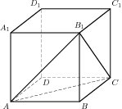
30) Задание B9 (№ 25861)
Объем параллелепипеда ABCDA₁B₁C₁D₁ равен 4,5. Найдите объем треугольной пирамиды AD₁CB₁.
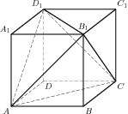
31) Задание B9 (№ 25893)
Найдите объем многогранника, изображенного на рисунке (все двугранные углы прямые).
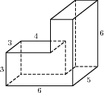
32) Задание B9 (№ 25913)
Найдите объем многогранника, изображенного на рисунке (все двугранные углы прямые).
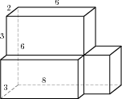
33) Задание B9 (№ 25953)
Объем тетраэдра равен 2,1. Найдите объем многогранника, вершинами которого являются середины сторон данного тетраэдра.
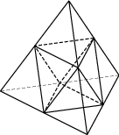
34) Задание B9 (№ 4931)
В цилиндрическом сосуде уровень жидкости достигает 16 см. На какой высоте будет находиться уровень жидкости, если ее перелить во второй сосуд, диаметр которого в 4 раза больше первого? Ответ выразите в сантиметрах.
35) Задание B9 (№ 25837)
Вершина A куба ABCDA₁B₁C₁D₁ со стороной 1,8 является центром сферы, проходящей через точку A₁. Найдите площадь S части сферы, содержащейся внутри куба. В ответе запишите величину ^{S}/_{π}.
36) Задание B9 (№ 71897)
Прямоугольный параллелепипед описан около цилиндра, радиус основания и высота которого равны 2,5. Найдите объем параллелепипеда.
37) Задание B9 (№ 71929)
Прямоугольный параллелепипед описан около цилиндра, радиус основания которого равен 12. Объем параллелепипеда равен 115,2. Найдите высоту цилиндра.
38) Задание B9 (№ 71969)
В куб вписан шар радиуса 12,5. Найдите объем куба.
39) Задание B9 (№ 72009)
В цилиндрический сосуд налили 5000 cм³ воды. Уровень воды при этом достигает высоты 18 см. В жидкость полностью погрузили деталь. При этом уровень жидкости в сосуде поднялся на 9 см. Чему равен объем детали? Ответ выразите в см³
40) Задание B9 (№ 72059)
В цилиндрическом сосуде уровень жидкости достигает 196 см. На какой высоте будет находиться уровень жидкости, если ее перелить во второй сосуд, диаметр которого в 7 раз больше первого? Ответ выразите в сантиметрах.
41) Задание B9 (№ 72127)
Сосуд, имеющий форму правильной треугольной призмы, налили 5400 см³ воды и погрузили в воду деталь. При этом уровень воды поднялся с отметки 25 см до отметки 30 см. Найдите объем детали. Ответ выразите в см³.
42) Задание B9 (№ 72157)
В сосуд, имеющий форму правильной треугольной призмы, налили воду. Уровень воды достигает 180 см. На какой высоте будет находиться уровень воды, если ее перелить в другой такой же сосуд, у которого сторона основания в 6 раз больше, чем у первого? Ответ выразите в сантиметрах.
43) Задание B9 (№ 72207)
В основании прямой призмы лежит прямоугольный треугольник с катетами 7 и 24. Боковые ребра равны $\frac{\text{12}}{π}$. Найдите объем цилиндра, описанного около этой призмы.
44) Задание B9 (№ 72259)
В основании прямой призмы лежит квадрат со стороной 6. Боковые ребра равны $\frac{9}{π}$. Найдите объем цилиндра, описанного около этой призмы.

45) Задание B9 (№ 72307)
Объем конуса равен 64. Через середину высоты параллельно основанию конуса проведено сечение, которое является основанием меньшего конуса с той же вершиной. Найдите объем меньшего конуса.
46) Задание B9 (№ 72357)
Объем первого цилиндра равен 22 м³. У второго цилиндра высота в 3 раза больше, а радиус основания — в 2 раза меньше, чем у первого. Найдите объем второго цилиндра. Ответ дайте в кубических метрах.
47) Задание B9 (№ 72407)
Два ребра прямоугольного параллелепипеда, выходящие из одной вершины, равны 1 и 5. Площадь поверхности этого параллелепипеда равна 94. Найдите третье ребро, выходящее из той же вершины.
48) Задание B9 (№ 72539)
Площадь поверхности куба равна 200. Найдите его диагональ. (10)
49) Задание B9 (№ 72587)
Объем куба равен 343. Найдите площадь его поверхности.
50) Задание B9 (№ 72601)
Найдите площадь боковой поверхности правильной шестиугольной призмы, сторона основания которой равна 5, а высота — 5.(150)
51) Задание B9 (№ 72677)
Радиус основания цилиндра равен 10, высота равна 3. Найдите площадь боковой поверхности цилиндра, деленную на $π$.(60)
52) Задание B9 (№ 72719)
Площадь большого круга шара равна 7. Найдите площадь поверхности шара.(28)
53) Задание B9 (№ 72767)
Два ребра прямоугольного параллелепипеда, выходящие из одной вершины, равны 32 и 42. Площадь поверхности параллелепипеда равна 6240. Найдите его диагональ.
54) Задание B9 (№ 72787)
Два ребра прямоугольного параллелепипеда, выходящие из одной вершины, равны 2 и 4. Площадь поверхности параллелепипеда равна 64. Найдите его диагональ. (6)
55) Задание B9 (№ 72827)
Если каждое ребро куба увеличить на 2, то его площадь поверхности увеличится на 144. Найдите ребро куба. (10)
56) Задание B9 (№ 72877)
Найдите площадь поверхности прямой призмы, в основании которой лежит ромб с диагоналями, равными 5 и 12, и боковым ребром, равным 16. (476)
57) Задание B9 (№ 72927)
Найдите боковое ребро правильной четырехугольной призмы, если сторона ее основания равна 25, а площадь поверхности равна 3750.(25)
58) Задание B9 (№ 72977)
Правильная четырехугольная призма описана около цилиндра, радиус основания и высота которого равны 17. Найдите площадь боковой поверхности призмы. (2312)
59) Задание B9 (№ 73017)
Найдите площадь боковой поверхности правильной треугольной призмы, описанной около цилиндра, радиус основания которого равен $\sqrt{3}$, а высота равна 1.(18)
60) Задание B9 (№ 73077)
Найдите площадь боковой поверхности правильной шестиугольной призмы, описанной около цилиндра, радиус основания которого равен $\sqrt{\text{75}}$, а высота равна 4.(240)
61) Задание B9 (№ 73117)
Через среднюю линию основания треугольной призмы, площадь боковой поверхности которой равна 4, проведена плоскость, параллельная боковому ребру. Найдите площадь боковой поверхности отсеченной треугольной призмы.
62) Задание B9 (№ 73159)
Стороны основания правильной четырехугольной пирамиды равны 42, боковые ребра равны 75. Найдите площадь поверхности этой пирамиды. (7812)
63) Задание B9 (№ 73207)
Стороны основания правильной шестиугольной пирамиды равны 80, боковые ребра равны 41. Найдите площадь боковой поверхности этой пирамиды. (2160)
64) Задание B9 (№ 73247)
Во сколько раз увеличится площадь поверхности шара, если радиус шара увеличить в 4 раза? (16)
65) Задание B9 (№ 73289)
Около шара описан цилиндр, площадь поверхности которого равна 81. Найдите площадь поверхности шара. (54)
66) Задание B9 (№ 73329)
Из единичного куба вырезана правильная четырехугольная призма со стороной основания 0,4 и боковым ребром 1. Найдите площадь поверхности оставшейся части куба. (4,4)
67) Задание B9 (№ 73337)
Площадь грани прямоугольного параллелепипеда равна 20. Ребро, перпендикулярное этой грани, равно 7. Найдите объем параллелепипеда.
68) Задание B9 (№ 73397)
Объем прямоугольного параллелепипеда равен 72. Одно из его ребер равно 3. Найдите площадь грани параллелепипеда, перпендикулярной этому ребру
69) Задание B9 (№ 73487)
Объем прямоугольного параллелепипеда равен 126. Площадь одной его грани равна 21. Найдите ребро параллелепипеда, перпендикулярное этой грани.
70) Задание B9 (№ 73527)
Два ребра прямоугольного параллелепипеда, выходящие из одной вершины, равны 4 и 3. Объем параллелепипеда равен 180. Найдите третье ребро параллелепипеда, выходящее из той же вершины.
71) Задание B9 (№ 73569)
Три ребра прямоугольного параллелепипеда, выходящие из одной вершины, равны 1, 0,5 и 16. Найдите ребро равновеликого ему куба.
72) Задание B9 (№ 73627)
Во сколько раз увеличится объем куба, если его ребра увеличить в пятнадцать раз?
73) Задание B9 (№ 73647)
Основанием прямой треугольной призмы служит прямоугольный треугольник с катетами 3 и 4, боковое ребро равно 6. Найдите объем призмы.
74) Задание B9 (№ 73767)
Найдите объем правильной шестиугольной призмы, стороны основания которой равны 9, а боковые ребра равны $\sqrt{\text{27}}$.
75) Задание B9 (№ 73827)
Во сколько раз увеличится объем правильного тетраэдра, если все его ребра увеличить в одиннадцать раз?
76) Задание B9 (№ 73837)
Основанием пирамиды является прямоугольник со сторонами 4 и 6. Ее объем равен 48. Найдите высоту этой пирамиды.
77) Задание B9 (№ 73897)
Найдите объем правильной треугольной пирамиды, стороны основания которой равны 3, а высота равна $6\sqrt{3}$.
78) Задание B9 (№ 73987)
Найдите высоту правильной треугольной пирамиды, стороны основания которой равны 5, а объем равен $8\sqrt{3}$.
79) Задание B9 (№ 73999)
Во сколько раз увеличится объем пирамиды, если ее высоту увеличить в тридцать один раз?
80) Задание B9 (№ 74093)
В цилиндрический сосуд, в котором находится 10 литров воды, опущена деталь. При этом уровень жидкости в сосуде поднялся в 1,9 раза. Чему равен объем детали? Ответ выразите в литрах.
81) Задание B9 (№ 74161)
Площадь поверхности тетраэдра равна 7. Найдите площадь поверхности многогранника, вершинами которого являются середины сторон данного тетраэдра (14)
82) Задание B9 (№ 74203)
Найдите объем V конуса, образующая которого равна 3 и наклонена к плоскости основания под углом 30º. В ответе укажите $\frac{V}{π}$.
83) Задание B9 (№ 74261)
Во сколько раз уменьшится объем конуса, если его высоту уменьшить в 20 раз?
84) Задание B9 (№ 74311)
Во сколько раз увеличится объем конуса, если его радиус основания увеличить в 14 раз?
85) Задание B9 (№ 74355)
Цилиндр и конус имеют общие основание и высоту. Найдите объем конуса, если объем цилиндра равен 114.
86) Задание B9 (№ 74403)
Во сколько раз увеличится объем шара, если его радиус увеличить в десять раз?
87) Задание B9 (№ 74421)
Диагональ куба равна $\sqrt{\text{12}}$. Найдите его объем.
88) Задание B9 (№ 74431)
Объем куба равен 0,003$\sqrt{3}$. Найдите его диагональ.
89) Задание B9 (№ 74443)
Два ребра прямоугольного параллелепипеда, выходящие из одной вершины, равны 32 и 42. Диагональ параллелепипеда равна 58. Найдите объем параллелепипеда.
90) Задание B9 (№ 74501)
Два ребра прямоугольного параллелепипеда, выходящие из одной вершины, равны 20 и 60. Объем параллелепипеда равен 18000. Найдите его диагональ.
91) Задание B9 (№ 74561)
Если каждое ребро куба увеличить на 3, то его объем увеличится на 279. Найдите ребро куба.
92) Задание B9 (№ 74607)
Гранью параллелепипеда является ромб со стороной 4 и острым углом 30º. Одно из ребер параллелепипеда составляет с этой гранью угол в 30º и равно 6. Найдите объем параллелепипеда.
93) Задание B9 (№ 74671)
Объем прямоугольного параллелепипеда, описанного около сферы, равен 343. Найдите радиус сферы.
94) Задание B9 (№ 74695)
Через среднюю линию основания треугольной призмы, объем которой равен 18, проведена плоскость, параллельная боковому ребру. Найдите объем отсеченной треугольной призмы.
95) Задание B9 (№ 74795)
Найдите объем призмы, в основаниях которой лежат правильные шестиугольники со сторонами 2, а боковые ребра равны $\text{10}\sqrt{3}$ и наклонены к плоскости основания под углом 30º.
96) Задание B9 (№ 74851)
В правильной четырехугольной пирамиде высота равна 7, боковое ребро равно 8. Найдите ее объем.
97) Задание B9 (№ 74893)
Основанием пирамиды служит прямоугольник, одна боковая грань перпендикулярна плоскости основания, а три другие боковые грани наклонены к плоскости основания под углом 60. Высота пирамиды равна 9. Найдите объем пирамиды.
98) Задание B9 (№ 74911)
Боковые ребра треугольной пирамиды взаимно перпендикулярны, каждое из них равно 54. Найдите объем пирамиды.
99) Задание B9 (№ 74921)
От треугольной призмы, объем которой равен 84, отсечена треугольная пирамида плоскостью, проходящей через сторону одного основания и противоположную вершину другого основания. Найдите объем оставшейся части.
100) Задание B9 (№ 74965)
Объем треугольной пирамиды SABC, являющейся частью правильной шестиугольной пирамиды SABCDEF, равен 48. Найдите объем шестиугольной пирамиды.
101) Задание B9 (№ 75015)
Объем правильной четырехугольной пирамиды SABCD равен 132. Точка E — середина ребра SB. Найдите объем треугольной пирамиды EABC.
102) Задание B9 (№ 75065)
От треугольной пирамиды, объем которой равен 70, отсечена треугольная пирамида плоскостью, проходящей через вершину пирамиды и среднюю линию основания. Найдите объем отсеченной треугольной пирамиды.
103) Задание B9 (№ 75121)
Объем треугольной пирамиды равен 33. Плоскость проходит через сторону основания этой пирамиды и пересекает противоположное боковое ребро в точке, делящей его в отношении 10:1, считая от вершины пирамиды. Найдите больший из объемов пирамид, на которые плоскость разбивает исходную пирамиду.
104) Задание B9 (№ 75175)
Высота конуса равна 3, образующая равна 6. Найдите его объем, деленный на $π$.
105) Задание B9 (№ 75225)
Диаметр основания конуса равен 66, а угол при вершине осевого сечения равен $\text{90}$º. Вычислите объем конуса, деленный на $π$.
106) Задание B9 (№ 75251)
Конус получается при вращении равнобедренного прямоугольного треугольника ABC вокруг катета, равного 60. Найдите его объем, деленный на $π$.
107) Задание B9 (№ 75261)
Конус описан около правильной четырехугольной пирамиды со стороной основания 4 и высотой 3. Найдите его объем, деленный на $π$.
108) Задание B9 (№ 75311)
Радиусы трех шаров равны 6, 8 и 10. Найдите радиус шара, объем которого равен сумме их объемов.
109) Задание B9 (№ 75321)
Около куба с ребром $\sqrt{\text{243}}$ описан шар. Найдите объем этого шара, деленный на $π$.
110) Задание B9 (№ 75341)
Ребра прямоугольного параллелепипеда, выходящие из одной вершины, равны 1, 7 и 9. Найдите его площадь поверхности.
111) Задание B9 (№ 75421)
Во сколько раз увеличится площадь поверхности куба, если его ребро увеличить в 23 раза?

112) Задание B9 (№ 75471)
Во сколько раз увеличится площадь поверхности правильного тетраэдра, если все его ребра увеличить в 14 раз?
113) Задание B9 (№ 75511)
Основанием прямой треугольной призмы служит прямоугольный треугольник с катетами 5 и 12, высота призмы равна 8. Найдите площадь ее поверхности.
114) Задание B9 (№ 75601)
Длина окружности основания цилиндра равна 5, высота равна 2. Найдите площадь боковой поверхности цилиндра.
115) Задание B9 (№ 75701)
Во сколько раз увеличится площадь боковой поверхности конуса, если его образующую увеличить в 9 раз?
116) Задание B9 (№ 75761)
Во сколько раз уменьшится площадь боковой поверхности конуса, если радиус его основания уменьшить в 11 раз?
117) Задание B9 (№ 75791)
Диагональ куба равна 37. Найдите площадь его поверхности.
118) Задание B9 (№ 75841)
Площадь поверхности куба равна 294. Найдите его объем.
119) Задание B9 (№ 75851)
Два ребра прямоугольного параллелепипеда, выходящие из одной вершины, равны 12 и 16. Диагональ параллелепипеда равна 52. Найдите площадь поверхности параллелепипеда.
120) Задание B9 (№ 75905)
Два ребра прямоугольного параллелепипеда, выходящие из одной вершины, равны 7 и 4. Объем параллелепипеда равен 140. Найдите площадь его поверхности.
121) Задание B9 (№ 75963)
В основании прямой призмы лежит ромб с диагоналями, равными 16 и 30. Площадь ее поверхности равна 2588. Найдите боковое ребро этой призмы.
122) Задание B9 (№ 76011)
В треугольной призме две боковые грани перпендикулярны. Их общее ребро равно 15 и отстоит от других боковых ребер на 8 и 15. Найдите площадь боковой поверхности этой призмы.
123) Задание B9 (№ 76063)
Основанием прямой треугольной призмы служит прямоугольный треугольник с катетами 9 и 12. Площадь ее поверхности равна 504. Найдите высоту призмы
124) Задание B9 (№ 76151)
Через среднюю линию основания треугольной призмы проведена плоскость, параллельная боковому ребру. Площадь боковой поверхности отсеченной треугольной призмы равна 47. Найдите площадь боковой поверхности исходной призмы.
125) Задание B9 (№ 76201)
Найдите площадь поверхности правильной четырехугольной пирамиды, стороны основания которой равны 24 и высота равна 16.
126) Задание B9 (№ 76231)
Во сколько раз увеличится площадь поверхности октаэдра, если все его ребра увеличить в 17 раз?
127) Задание B9 (№ 76301)
Площадь полной поверхности конуса равна 84. Параллельно основанию конуса проведено сечение, делящее высоту пополам. Найдите площадь полной поверхности отсеченного конуса.

128) Задание B9 (№ 76361)
Радиусы двух шаров равны 32 и 60. Найдите радиус шара, площадь поверхности которого равна сумме площадей их поверхностей.
129) Задание B9 (№ 76431)
Объем одного куба в 64 раза больше объема другого куба. Во сколько раз площадь поверхности первого куба больше площади поверхности второго куба?
130) Задание B9 (№ 76491)
Найдите площадь боковой поверхности правильной четырехугольной пирамиды, сторона основания которой равна 12 и высота равна 8.
131) Задание B9 (№ 76563)
Площадь осевого сечения цилиндра равна 47. Найдите площадь боковой поверхности цилиндра, деленную на $π$.
132) Задание B9 (№ 76605)
Объем шара равен 18432 $π$. Найдите площадь его поверхности, деленную на $π$.
133) Задание B9 (№ 76621)
Ребра тетраэдра равны 37. Найдите площадь сечения, проходящего через середины четырех его ребер.
134) Задание B9 (№ 76661)
Найдите объем пирамиды, высота которой равна 2, а основание — прямоугольник со сторонами 3 и 4.
135) Задание B9 (№ 76715)
В правильной четырехугольной пирамиде высота равна 5, объем равен 480. Найдите боковое ребро этой пирамиды.
136) Задание B9 (№ 76783)
Сторона основания правильной шестиугольной пирамиды равна 2, боковое ребро равно 4. Найдите объем пирамиды.
137) Задание B9 (№ 76795)
Объем правильной шестиугольной пирамиды 96. Сторона основания равна 4. Найдите боковое ребро.
138) Задание B9 (№ 76803)
Сторона основания правильной шестиугольной пирамиды равна 12, а угол между боковой гранью и основанием равен 45º. Найдите объем пирамиды.
139) Задание B9 (№ 76851)
Объем куба равен 52. Найдите объем треугольной призмы, отсекаемой от него плоскостью, проходящей через середины двух ребер, выходящих из одной вершины и параллельной третьему ребру, выходящему из этой же вершины.
140) Задание B9 (№ 76901)
Объем куба равен 96. Найдите объем четырехугольной пирамиды, основанием которой является грань куба, а вершиной — центр куба.
141) Задание B9 (№ 77001)
Объем тетраэдра равен 1,8. Найдите объем многогранника, вершинами которого являются середины сторон данного тетраэдра.
142)

